League of Stones

Dokumentation zur Kartenspieldatenbank

Alex Theijs, Luca Tirabassi

Exposee

[Fesseln Sie Ihre Leser mit einem ansprechenden Exposee. Normalerweise ist dies eine kurze Zusammenfassung des Dokuments.   
Wenn Sie Ihre Inhalte hinzufügen möchten, einfach hier klicken und mit der Eingabe beginnen.]

Inhaltsverzeichnis

1 Konzept 2

1.1 Anforderungsanalyse 2

1.1.1 Datenbankanalyse 2

1.1.2 Benutzeranforderungen 2

1.1.3 Spielreglement 2

1.2 Klassendiagramm 3

1.3 Use Cases 4

1.3.1 Userspezifische Use Cases 4

1.3.2 Spielspezifische Use Cases 4

# 1 Konzept

## 1.1 Anforderungsanalyse

### 1.1.1 Datenbankanalyse

Wir wollen eine Datenbank für ein Kartenspiel entwerfen, welches über ein Login für mehrere Benutzer gleichzeitig zur Verfügung steht. Dafür brauchen wir ein Securitymanagement und eine Spieldatenbank. Die Securitydatenbank enthält das Usermanagment mit sämtlichen Logins und Userdaten.

Die Spieldatenbank enthält:-

* eine Tabelle mit den enthaltenen Karten
* eine Tabelle mit den Decks die auf den Benutzer zugeschnitten sind(Jeder Benutzer kann sich eine Menge von Karten in ein Deck tuen und mit diesem dann spielen)
* Charaktertabelle welche angezeigt wird
* eine Tabelle für die Spielsession damit mehrere Spieler gleichzeitig spielen können und das Programm nicht cheatanfällig wird und diverse Zwischentabellen.

### 1.1.2 Benutzeranforderungen

Mehrere Spieler gleichzeitig sollen sich einloggen können. Die Benutzer müssen sich Spielsessions erstellen können, welche gleichzeitig von dem Serverclient bearbeitet und gehostet werden. Der Benutzer muss Extrainfos zu seinem Profil eingeben, speichern und verwalten können.

### 1.1.3 Spielreglement

Das Ziel des Spieles ist es, den Gegner in die Knie zu zwingen. Es gibt zwei Wege dies zu tun: entweder, gibt der Gegner auf, oder man bringt sein Leben auf 0.

Vor dem Spielen muss der Spieler sein Deck aussuchen. Zusätzlich zum Deck muss man die zugehörige Rasse aussuchen. Das Deck besteht aus 30 Karten. Bei dem Aufbau des Decks stehen dem Benutzer diverse Basiskarten zur Verfügung.

Jede Rasse hat seine eigenen Basiskarten. Diese Karten können nur von einer Bestimmten Rasse gewählt werden. Neben den Basiskarten gibt es neutrale Karten, welche jede Rasse davon profitieren kann.

Beim Beginn des Spieles zieht jeder Spieler 4 Karten. Der Spieler der im zweiten Zug dran ist, bekommt eine zusätzliche Karte. Man hat die Möglichkeit, die Karten wieder zurück ins Deck zu legen und gleichviele Karten ziehen.

Man startet mit 0 Mana. In jedem Zug hat man 1 Mana mehr zur Verfügung.  
Das Mana wird dazu verwendet um die Karten zu spielen. Jede Karte hat seine eigenen Manakosten.  
Wenn wir zum Beispiel eine 8 Mana Monsterkarte spielt, wäre das erst im 8. Zug möglich.

Jede Rasse hat auch seine eigene Fähigkeit. Diese kostet 2 Mana und kann in jedem Zug dementsprechend verwendet werden.

Jede Karte hat seine Eigenschaften: Leben, Angriff und Passive / Aktive Fähigkeiten.  
Diese Fähigkeiten unterscheiden sich je nach Fähigkeitstyp.

## 1.2 Klassendiagramm

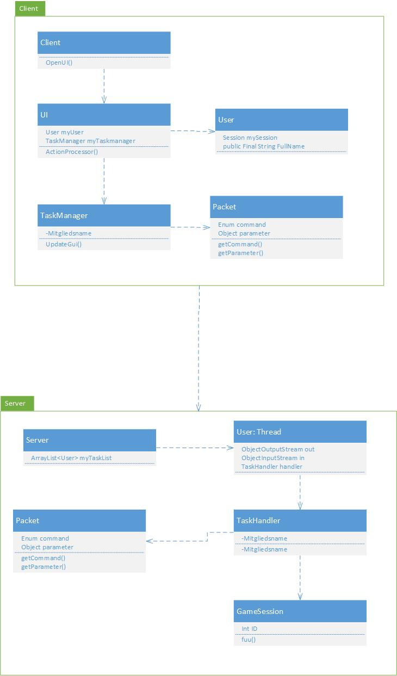

## 1.3 Use Cases

### 1.3.1 Userspezifische Use Cases

* User kann sich einloggen
* User wird gekickt falls bereits eingeloggt
* User kann Privatinformationen bearbeiten
* User kann sich ausloggen
* User kann Decks erstellen / bearbeiten
* User kann Kartenbelohnung auswählen
* User kann leveln

### 1.3.2 Spielspezifische Use Cases

* User kann Karten ziehen
* User kann Karten spielen
* User kann mit den Karten interagieren
* User kann aufgeben
* User kann Spiel starten